Svaz postižených civilizačními chorobami

OV Vsetín,
Základní organizace Vsetín
Klub ONKO-DUHA

pořádají ve dnech 30.5. – 6.6.2011

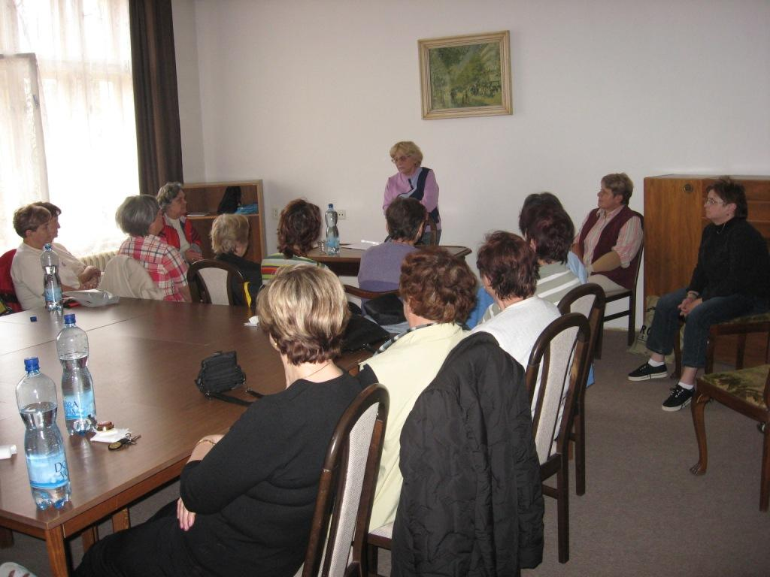
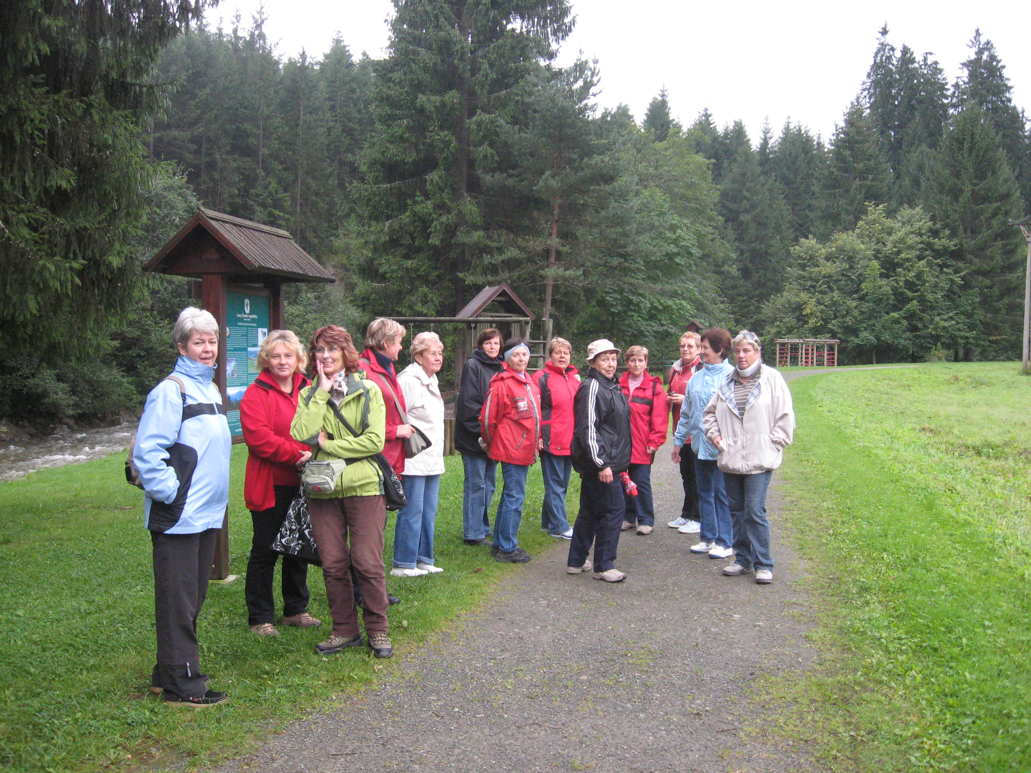
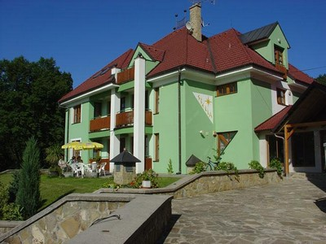
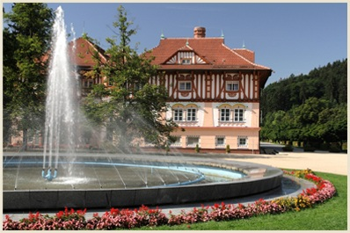
Rekondiční pobyt pro dospělé

s onkologickým
onemocněním

Místo:
Penzion STELLA, Luhačovice

Rekondiční pobyt je edukační léčebně rehabilitační aktivita pro zdravotně postižené osoby.
Pobyt je podpořen dotací Ministerstva zdravotnictví v ČR, odborem zdravotně sociálních služeb.
Po celou dobu pobytu probíhá odborný program zabezpečovaný příslušnými odborníky.
Do programu je zařazeno každodenní rekondiční cvičení – tj. rozcvička, dopolední cvičení, odpolední cvičení.

Akce je dotována Ministerstvem zdravotnictví v ČR
Účastník nemusí být členem SPCCH ČR o.s.

